Задание. Рассмотри картинки и ответь на вопросы:

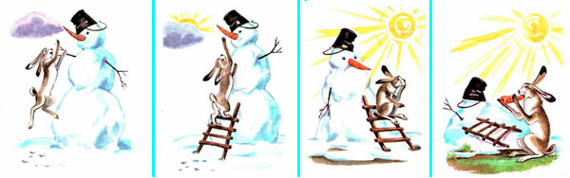
Кого мы видим на первой картинке? Назови. Подбери к словам подходящий вопрос Кто? Что?
-Откуда появился снеговик во дворе?
-Какой стоит снеговик?
-Откуда прискакал заяц?
-Почему прыгает зайчик?
-Почему он хочет достать морковь
-Удалось ли зайцу достать морковку?
-Почему зайка не смог достать морковь и с лестницей?
-Почему зайка пригорюнился?
-Как изменилась погода?
-Почему снеговик становится все ниже и ниже?

